4A管控平台与OMC的资源查询流程图
4A是指帐号（Account）、认证（Authentication）、授权（Authorization）和审计（Audit）, 4A统一安全管控平台是以身份为中心，实现帐号、认证、授权和审计统一管控的安全访问平台，可为企业IT系统提供综合安全防护。此类产品国际上通常称为IAM（Identity and Access Management ），即“身份鉴别与访问管理”。

5GC OMC的登录账号属于从账号资源，可提供从账号和角色的查询/创建/修改/删除操作，并可对从账号进行登入认证，确保后续操作的合法性。
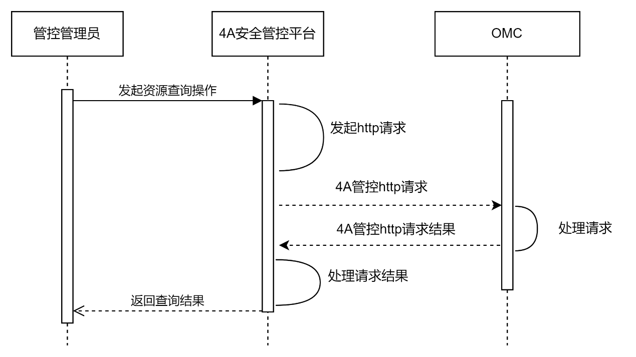

OMC账号和角色接口定义

单个从账号查询接口(IF-ACCOUNT-01)

HTTP方法 | GET
URL | /api/rest/v1/security/users/{id}
方向 | 4A->OMC
用途 | 根据从账号ID获取从账号信息

Request：

名称 | 位置 | 类型 | 描述
id（必须） | path | string | 从账号id

Response：

名称 | 位置 | 类型 | 描述
account（必须） | body | object | 账户信息
accid（必须） | body | string | 从账号id
user_password_sha512（可选） | body | string | sha512加密后密码
name（可选） | body | string | 姓名
sn（可选） | body | string | 姓
description（可选） | body | string | 描述
email（可选） | body | string | 邮箱
gender（可选） | body | string | 性别
telephone_number（可选） | body | string | 电话号码
mobile（可选） | body | string | 移动电话
start_time（可选） | body | string | 用户的开始生效时间
end_time（可选） | body | string | 用户结束生效事件
id_card_number（可选） | body | string | 身份证号码
employee_number（可选） | body | string | 工号
o（可选） | body | string | 用户所属的组织的编码hao
employee_type（可选） | body | string | 用户类型
supporter_corp_name（可选） | body | string | 所在公司名称
示例
{
"account": {
"accid": "example_accid",

"user_password_sha512": "example_user_password_sha512",
"name": "example_name",
"sn": "example_sn",
"description": "example_description",
"email": "example_email",
"gender": "example_gender",
"telephone_number": "example_telephone_number",
"mobile": "example_mobile",
"start_time": "example_start_time",
"end_time": "example_end_time",
"id_card_unmber": "example_id_card_number",
"employee_number": "example_employee_number",
"o": "example_o",
"employee_type": "example_employee_type",
"supporter_corp_name": "example_supporter_corp_name"
}

}
如果无数据返回，数据格式如下：
{
"account": {
}
}

全部从账号信息查询接口(IF-ACCOUNT-02)

HTTP方法 | GET
URL | /api/rest/v1/security/users
方向 | 4A->OMC
用途 | 获取全部从账号信息

Request：

名称 | 位置 | 类型 | 描述
none | none | none | none

Response：

名称 | 位置 | 类型 | 描述
accounts（必须） | body | array | 账户信息
accid（必须） | body | string | 从账号id
user_password_sha512（可选） | body | string | sha512加密后密码
name（可选） | body | string | 姓名
sn（可选） | body | string | 姓
description（可选） | body | string | 描述
email（可选） | body | string | 邮箱
gender（可选） | body | string | 性别
telephone_number（可选） | body | string | 电话号码
mobile（可选） | body | string | 移动电话
start_time（可选） | body | string | 用户的开始生效时间
end_time（可选） | body | string | 用户结束生效事件
id_card_number（可选） | body | string | 身份证号码
employee_number（可选） | body | string | 工号
o（可选） | body | string | 用户所属的组织的编码号
employee_type（可选） | body | string | 用户类型
supporter_corp_name（可选） | body | string | 所在公司名称
示例
{
"accounts":[
{
"accid": "example_accid",

"user_password_sha512": "example_user_password_sha512",
"name": "example_name",
"sn": "example_sn",
"description": "example_description",
"email": "example_email",
"gender": "example_gender",
"telephone_number": "example_telephone_number",
"mobile": "example_mobile",
"start_time": "example_start_time",
"end_time": "example_end_time",
"id_card_unmber": "example_id_card_number",
"employee_number": "example_employee_number",
"o": "example_o",
"employee_type": "example_employee_type",
"supporter_corp_name": "example_supporter_corp_name"
}
]
}

从账号添加接口(IF-ACCOUNT-03)

HTTP方法 | POST
URL | /api/rest/v1/security/users
方向 | 4A->OMC
用途 | 在应用资源中添加账号

Request：

名称 | 位置 | 类型 | 描述
accounts（必须） | body | array | 账户信息
accid（必须） | body | string | 从账号id
user_password_sha512（可选） | body | string | sha512加密后密码
name（可选） | body | string | 姓名
sn（可选） | body | string | 姓
description（可选） | body | string | 描述
email（可选） | body | string | 邮箱
gender（可选） | body | string | 性别
telephone_number（可选） | body | string | 电话号码
mobile（可选） | body | string | 移动电话
start_time（可选） | body | string | 用户的开始生效时间
end_time（可选） | body | string | 用户结束生效事件
id_card_number（可选） | body | string | 身份证号码
employee_number（可选） | body | string | 工号
o（可选） | body | string | 用户所属的组织的编码hao
employee_type（可选） | body | string | 用户类型
supporter_corp_name（可选） | body | string | 所在公司名称
示例
{
"accounts": [
{
"accid": "example_accid",
"user_password_sha512": "example_user_password_sha512",
"name": "example_name",
"sn": "example_sn",
"description": "example_description",
"email": "example_email",
"gender": "example_gender",
"telephone_number": "example_telephone_number",
"mobile": "example_mobile",
"start_time": "example_start_time",
"end_time": "example_end_time",
"id_card_unmber": "example_id_card_number",
"employee_number": "example_employee_number",
"o": "example_o",
"employee_type": "example_employee_type",
"supporter_corp_name": "example_supporter_corp_name"
}
]
}

Response：

名称 | 位置 | 类型 | 描述
return（必须） | body | array | 返回的结果集
code_number（必须） | body | string | 返回码
accid（必须） | body | array | 从账号id列表
id（必须） | body | string | 从账号id
示例
{
"return": [
{
"code_number": "example_code_number",
"accid": [
{
"id": "example_accid"
}
]
},
{
"code_number": "example_code_number",
"accid": [
{
"id": "example_accid"
}
]
}
]
}

从账号修改接口(IF-ACCOUNT-04)

HTTP方法 | PUT
URL | /api/rest/v1/security/users
方向 | 4A->OMC
用途 | 根据从账号ID修改从账号信息，并同步到应用资源

Request：

名称 | 位置 | 类型 | 描述
accounts（必须） | body | array | 账户信息
accid（必须） | body | string | 从账号id
user_password_sha512（可选） | body | string | sha512加密后密码
name（可选） | body | string | 姓名
sn（可选） | body | string | 姓
description（可选） | body | string | 描述
email（可选） | body | string | 邮箱
gender（可选） | body | string | 性别
telephone_number（可选） | body | string | 电话号码
mobile（可选） | body | string | 移动电话
start_time（可选） | body | string | 用户的开始生效时间
end_time（可选） | body | string | 用户结束生效事件
id_card_number（可选） | body | string | 身份证号码
employee_number（可选） | body | string | 工号
o（可选） | body | string | 用户所属的组织的编码hao
employee_type（可选） | body | string | 用户类型
supporter_corp_name（可选） | body | string | 所在公司名称
示例
{
"accounts": [
{
"accid": "example_accid",

"user_password_sha512": "example_user_password_sha512",
"name": "example_name",
"sn": "example_sn",
"description": "example_description",
"email": "example_email",
"gender": "example_gender",
"telephone_number": "example_telephone_number",
"mobile": "example_mobile",
"start_time": "example_start_time",
"end_time": "example_end_time",
"id_card_unmber": "example_id_card_number",
"employee_number": "example_employee_number",
"o": "example_o",
"employee_type": "example_employee_type",
"supporter_corp_name": "example_supporter_corp_name"
}
]
}

Response：

名称 | 位置 | 类型 | 描述
return（必须） | body | array | 返回的结果集
code_number（必须） | body | string | 返回码
accid（必须） | body | array | 从账号id列表
id（必须） | body | string | 从账号id
示例
{
"return": [
{
"code_number": "example_code_number",
"accid": [
{
"id": "example_accid"
}
]
},
{
"code_number": "example_code_number",
"accid": [
{
"id": "example_accid"
}
]
}
]
}

从账号删除接口(IF-ACCOUNT-05)

HTTP方法 | DELETE
URL | /api/rest/v1/security/users
方向 | 4A->OMC
用途 | 删除应用资源中的从账号

Request：

名称 | 位置 | 类型 | 描述
accounts（必须） | body | object | 账户信息
accid（必须） | body | string | 从账号id
示例
{
"accounts": [
{
"accid": "example_accid"
}
]
}

Response：

名称 | 位置 | 类型 | 描述
return（必须） | body | array | 返回的结果集
code_number（必须） | body | string | 返回码
accid（必须） | body | array | 从账号id列表
id（必须） | body | string | 从账号id
示例
{
"return": [
{
"code_number": "example_code_number",
"accid": [
{
"id": "example_accid"
}
]
},
{
"code_number": "example_code_number",
"accid": [
{
"id": "example_accid"
}
]
}
]
}

单个角色查询接口 (IF-ACCOUNT-10 )

HTTP方法 | GET
URL | /api/rest/v1/security/role/{role_id}
方向 | 4A->OMC
用途 | 根据角色ID获取角色信息

Request：

名称 | 位置 | 类型 | 描述
role_id（必须） | path | string | 角色名称(唯一)

Response：

名称 | 位置 | 类型 | 描述
role（必须） | body | object | 角色信息
role_id（必须） | body | string | 角色名称(唯一)
create_date（必须） | body | string | 角色创建时间（格式：yyyy-MM-dd HH:mm:ss）
role_desc（必须） | body | string | 角色描述
accounts（必须） | body | array | 从账号id列表
accid（必须） | body | string | 从账号ID
示例
{
"role": {
"role_id": "example_role_id",
"create_date": "example_create_date",
"role_desc": "example_role_desc",
"accounts": [
{
"accid": "example_accid"
}
]
}
}
如果未得到角色，返回数据格式如下：
{
"role": {
}
}

全部角色信息查询接口 (IF-ACCOUNT-11 )

HTTP方法 | GET
URL | /api/rest/v1/security/role/{role_id}
方向 | 4A->NFVO  4A->VNFM  4A->VIM  4A->OMC
用途 | 获取应用资源所有角色的信息列表

Request：

名称 | 位置 | 类型 | 描述
none | none | none | none

Response：

名称 | 位置 | 类型 | 描述
roles（必须） | body | array | 角色信息
role_id（必须） | body | string | 角色名称(唯一)
create_date（必须） | body | string | 角色创建时间（格式：yyyy-MM-dd HH:mm:ss）
role_desc（必须） | body | string | 角色描述
accounts（必须） | body | array | 从账号id列表
accid（必须） | body | string | 从账号id
示例
{
"roles": [
{
"role_id": "example_role_id",
"create_date": "example_create_date",
"role_desc": "example_role_desc",
"accounts": [
{
"accid": "example_accid"
}
]
}
]
}
- 如果无数据返回，数据格式如下：
{
"roles": []
}
- 在管控平台与应用资源做初始化同步时可调用该接口实现。

角色添加接口 (IF-ACCOUNT-12 )

HTTP方法 | POST
URL | /api/rest/v1/security/role/{role_id}
方向 | 4A->OMC
用途 | 在应用资源中添加角色

Request：

名称 | 位置 | 类型 | 描述
roles（必须） | body | array | 角色信息
role_id（必须） | body | string | 角色名称(唯一)
accounts（必须） | body | array | 从账号id列表
accid（必须） | body | string | 从账号ID
{
"roles": [
{
"role_id": "example_role_id",
"accounts": [
{
"accid": "example_accid"
}
]
}
]

}

Response：

名称 | 位置 | 类型 | 描述
return（必须） | body | array | 返回的结果集
code_number（必须） | body | string | 返回码
role_id（必须） | body | string | 角色名称(唯一)
accounts（必须） | body | array | 从账号id列表
accid（必须） | body | string | 从账号ID
示例
{
"return": [
{
"code_number": "example_code_number",
"role_id": "example_role_id",
"accounts": [
{
"accid": "example_accid"
}
]
}
]

}

角色删除接口 (IF-ACCOUNT-13 )
HTTP方法 | DELETE
URL | /api/rest/v1/security/role/{role_id}
方向 | 4A->OMC
用途 | 删除应用资源中指定的角色

Request：

名称 | 位置 | 类型 | 描述
roles（必须） | body | array | 角色信息
role_id（必须） | body | string | 角色名称（唯一）
示例
{
"roles": [
{
"role_id": "example_role_id"
}
]
}

Response：

名称 | 位置 | 类型 | 描述
return（必须） | body | array | 返回的结果集
code_number（必须） | body | string | 返回码
roles（必须） | body | array | 角色信息
role_id（必须） | body | string | 角色名称
示例
{
"return": [
{
"code_number": "example_code_number",
"roles":[
{
"role_id": "example_role_id"
}
]
}
]
}
code_number 参考附录1,(1311,1312)

角色修改接口 (IF-ACCOUNT-14 )

HTTP方法 | PUT
URL | /api/rest/v1/security/role/{role_id}
方向 | 4A->OMC
用途 | 在应用资源中修改角色包含的从账号列表

Request：

名称 | 位置 | 类型 | 描述
roles（必须） | body | array | 角色信息
role_id（必须） | body | string | 角色名称（唯一）
accounts（必须） | body | array | 从账号id列表
accid（必须） | body | string | 从账号ID
operation type（必须） | body | string | 从账号操作类型(0代表新增从账号，1代表删除从账号)
{
"roles": [
{
"role_id": "example_role_id",
"accounts": [
{
"accid": "example_accid",
"operation type": "0"
}
]
}
]

}

Response：

名称 | 位置 | 类型 | 描述
return（必须） | body | array | 返回的结果集
code_number（必须） | body | string | 返回码
roles（必须） | body | array | 角色信息
role_id（必须） | body | string | 角色名称
示例
{
"return": [
{
"code_number": "example_code_number",
"roles":[
{
"role_id": "example_role_id"
}
]
}
]
}

4A管控平台侧访问应用资源侧（核心网OMC）接口鉴权

HTTP方法 | POST
URL | /api/rest/v1/security/authentication/token
方向 | 4A->OMC
用途 | 用于管理平台访问应用资源侧接口时，需要先进行登录获取token。

Request：
英文名 | 位置 | 类型 | 描述
userName（必须） | body | string | 登录用户名。
value（必须） | body | string | 登录密码。
示例
POST /v1/security/authentication/token
HTTP1.1
Host: XX.XX.XX.XX:XXX
Content-Type: application/json
{
"userName": "test",
"value": "XXXXXX"
}

Response：
英文名 | 位置 | 类型 | 取值范围及说明
X-Subject-Token（必须） | body | string | 登录成功后，返回X-Subject-Token。当调用其他API接口时，需要在请求消息头中X-Subject-Token字段填写。
示例
HTTP/1.1 200 OK
Content-Type: application/json;charset=UTF-8
Content-Length:…
{
"X-Subject-Token":"52661fbd-6b84-4fc2-aa1e-17879a5c6c9b"
}
错误样例
HTTP/1.1 401 Unauthorized
Content - Type: application/json;charset=UTF-8
Content-Length:…
{
}
注意事项：
得到X-Subject-Token后，再请求其他rest接口时，在requet的header中增加X-Subject-Token。

OSS（第三方OMC等）到核心网资源查询接口流程图

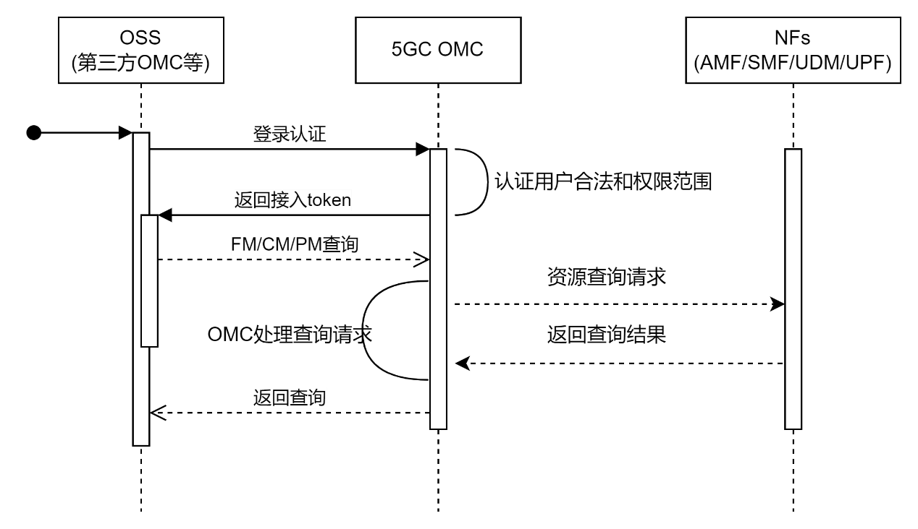
OMC提供的http接口请参阅《02-5GC OMC http restful external interfaces v0.7》

